Міністерство освіти і науки України
Національний Авіаційний Університет
Інститут прикладної математики та фундаментальних наук

Кафедра прикладної математики

Звіт
Про виконання модульної роботи
З предмету «Спеціалізовані мови програмування»

Виконав:
Студент 251 групи
Пруцаков Н. С.
Перевірив:
Піскунов О. Г.

м. Київ
2021

Зміст
Постанова задачі 3
Теоретична частина 4
Тести 6
Uml діаграмма 6
Опис використання додатка 7
Вимоги до данних 7
Висновок 7
Список використаної літератури 7

Постановка задачі

Розробити консольний додаток для включення - відключення автозапуску для змінних накопичувачів (USB-накопичувачів, оптичних дисків (CD-ROM, DVD-ROM)).

Теоретична частина
Теоретичні відомості для розуміння принципів функціонування
Потрібно зауважити що програма використовує додаткові можливості системи Windows. В особливості службову програму для регістрації бібліотек у системі (regsvr32.exe) тестування додатку показало, що без використання цієї програми неможливо приєднати dll-файл при компіляції який потрібен для використання класів Registry та RegistryKey.
Також окрему увагу потрібно приділити структурі реєстра та принципам доступу до нього. Реєстер має древовидну ієрархічну структуру данних яка складається з розділів(ключів) підрозділів(теж ключів) параметрів які знаходяться в них та значень параметрів.
Реєстр Windows 10, 8, 7, XP складається з п'яти стандартних розділів – кореневих ключів:
HKEY_CLASSES_ROOT – інформація про зареєстровані у Windows типи файлів
HKEY_CURRENT_USER – налаштування користувача, що увійшов у Windows
HKEY_LOCAL_MACHINE – налаштування комп'ютера
HKEY_USERS – налаштування для всіх користувачів
HKEY_CURRENT_CONFIG – відомості про налаштування обладнання
Параметри реєстру поділяються на три основні типи :

Рядкові параметри – REG_SZ
Двійкові параметри – REG_BINARY
DWORD-параметри – REG_DWORD

У процесі завантаження система отримує монопольний доступ до файлів реєстру і тому їх неможливо відкрити для перегляду, скопіювати, видалити або перейменувати звичайним чином.

Існує декілька можливостей редагувати файли реєстру враховуючи ці обмеження це:
- Редагування за допомогою PowerShell.
- Редагування за допомогою Registry (C#).
- Редагування за допомогою regedit.exe.
- Редагування за допомогою утіліти командного рядка REG.EXE.

Також для використання змін у реєстрі потрібне перезавантаження системи яке виконується за допомогою процесу shutdown. Що виклику процесів за допомогою мови С# написано нижче.

Теоретичні відомості по використаним елементам мови С#
Основую цього додатку є клас Registry який знаходиться у Microsoft.Win32.Registry.dll він допомогає звертатися до записів реєстру він має 5 полів віповідно до розділів реєстру до кожного поля можна застосовувати методи.
Використані були такі OpenSubKey(@”path”) цей метод дозволяє отримати доступ для зчитування данних розділу він повертає змінну типу RegistryKey який має інформацію о розділі реєстру. Також потрібно зауважити що відкритий розділ необхідно закрити методм Close() застосованим до RegistryKey. CreateSubKey повертає змінну типу RegistryKey до якої можливо застосовувати методи SetValue("Name", meaning) який додая параметр з заданю назвою та встановлює йому вказане значення при існування такого параметра значення буде змінене. Та метод DeleteValue(“Name”) який видаляє параметр зі заданним значенням потрібно зауважити, що спроба видалити не існуючий параметр призведе до помилки.
Для перевірки наявності параметру є можливість застосувати метод GetValueNames() який можна застосовувати для змінної типу RegistryKey значення якій було надано за допомогою OpenSubKey(@”path”) та ще не закрито методом Close(). Таким чином ми отримуємо колекцію з назв параметрів по яким дуже зручно проходити за допомогою циклу foreach (var name in collection).
У C# колекція є сукупністю об'єктів. У середовищі .NET Framework є чимало інтерфейсів та класів, у яких визначаються та реалізуються різні типи колекцій. Колекції спрощують вирішення багатьох завдань програмування завдяки тому, що пропонують готові рішення для створення цілого ряду типових, але часом трудомістких для розробки структур даних. Наприклад, у середу .NET Framework вбудовані колекції, призначені для підтримки динамічних масивів, списків зв'язків, стеків, черг і хеш-таблиць.
Далі використовувася клас Process та ProcessStartInfo які знаходяться у System.Diagnostics.Process.dll використаною змінною є змінна типу Process для якої потрібно виділити пам’ять наприклад таким чином: Process p = new Process(). Сам клас надаэ можливість створювати нові процеси та керувати вже діючими.
Далі є можливість охаректерезувати процес за допомогою p.StartInfo та присвоєння йому значення за допомогою ProcessStartInfo(string process, string arguments). Приклад використання “p.StartInfo = new ProcessStartInfo("cmd.exe", "regsvr32 Microsoft.Win32.Registry.dll");”.
Процеси можуть бути викликані за домогою методу Start() та закриті за допомогою методу Kill(). Ось ще деякы методи та властивосі процесів.
- Властивість Id: отримує унікальний ідентифікатор процесу у рамках поточного сеансу ОС
- Властивість Handle: повертає дескриптор процесу
- Властивість MachineName: повертає ім'я комп'ютера, на якому запущено процес
- Властивість Modules: отримує доступ до колекції ProcessModuleCollection, яка зберігає набір модулів (файлів dll та exe), завантажених у рамках цього процесу
- Властивість ProcessName: повертає ім'я процесу, яке нерідко збігається з ім'ям програми
- Властивість StartTime: повертає час, коли процес було запущено
- Властивість VirtualMemorySize64: повертає обсяг пам'яті, виділений для цього процесу
- Метод CloseMainWindow(): закриває вікно процесу, що має графічний інтерфейс
- Метод GetProcesses(): повертає масив усіх запущених процесів
- Метод GetProcessesByName(): повертає процеси на його ім'я. Оскільки можна запустити кілька копій однієї програми, то повертає масив

Тести
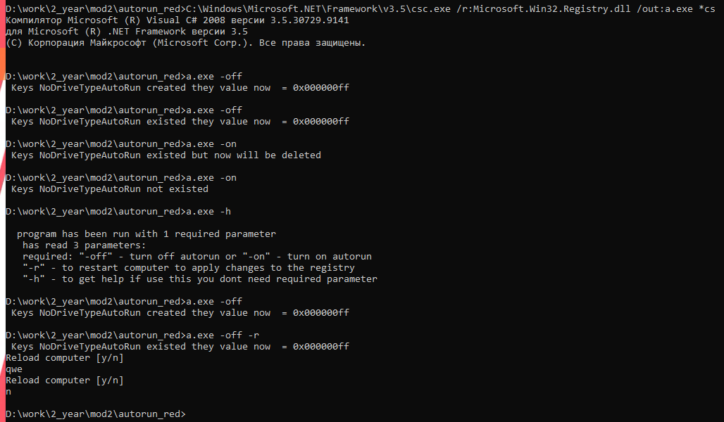
Uml діаграмма
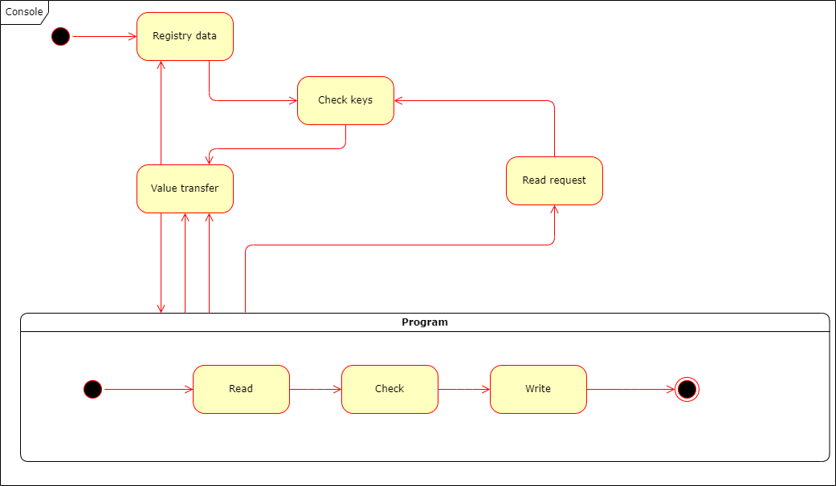
Важлива інформація що до компіляції
Для функціонування додатку при компіляції повинна бути подключене складання “Microsoft.Win32.Registry.dll”. Біль детальна інформація що до компіляції додатку знаходиться у файлі README_FIRST.

Опис використання додатку
- Запустити дотаток використовуючи можливі для зчитування ключі (їх список можна отримати при запуску програми з ключем “-h”) .
- Дочекатися завершення программи.
- Вибрати відповідь у діалозі якщо використовувався ключ “-r”.
- Дочекатися завершення роботи программи.
Вимоги
- Дотаток повинен мати права адміністатору системи.
- Дотаток має бути запущений на системі Windows XP або пізнішої версії .
- На цільовій системі повинна бути відкрита можливість редагування реєстру.
- Для отримання повної дії додатку система повинна бути перезавантаженна піся використання

Висновоки
- Було реалізовано програмне забеспечення для вмикання або вмикання автозавантаження сторонніх носіїв.
- Було проведено тестування додатку яке виявило необхідність виконання программи з правами адміністратора.
- Через особливості доступу до файлів реєстру в новітніх системах Windows доступ до файлів реєстру обмежений або новітніми бібіотеками або спеціалізованими утілітами тому додаток був побудований з використання офіційного dll-файлу який входить у новітній стандарт С#.

Список використаної літератури
- Піскунов А.Г. Розробка додаткiв засобами мови програмування C#. Навч.-метод. посібник для проведення лабораторних робіт / Івохін Є.В. , Махно М.Ф., Піскунов О.Г.// Видавн. "Київ.ун-т" при Київ.нац. ун-ті імені Тараса Шевченка, 2021., 104с, ISВN 966-642-048-1.
- Бахаргава А. Грокаем алгоритми / Сергиенко Ю. , Римицан Н. , Карпова И. , Шкатова Г. // Издательсво “Питер” Санкт-Перербург, Москва, Воронеж, 2017., 288 с.
- Microsoft 2021 Довідник по мові програмування с#.
URL: https://docs.microsoft.com/en-us/dotnet/csharp/

